Augustas Kurlavičius. 6a klasė

Mano šeimos relikvija - kryžius.
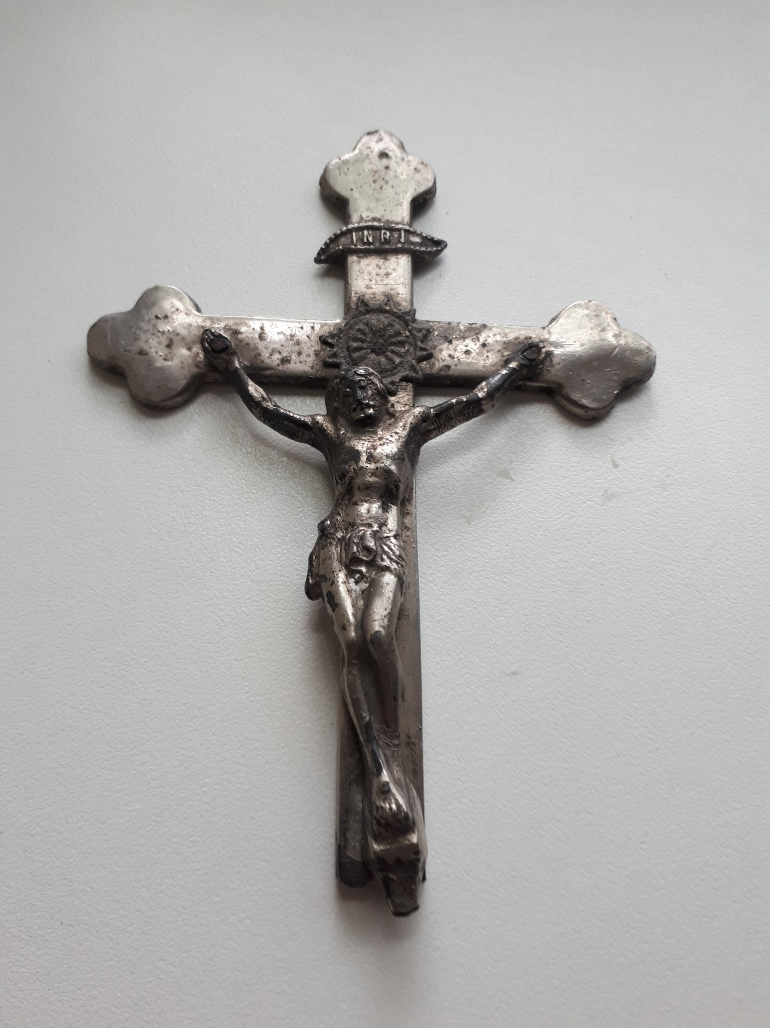
(Neišsiaiškinau, kaip įterpti nuotrauką jos nepaverčiant)
Mano žiniomis jį mano proproseneliai paveldėjo prieš ~200 metų. Mano močiutė jį paveldėjo po tremties. Ištremta ji buvo 5 su puse metų. Kryžius ten taip pat buvo. Tai lyg kančių ir vilties simbolis.
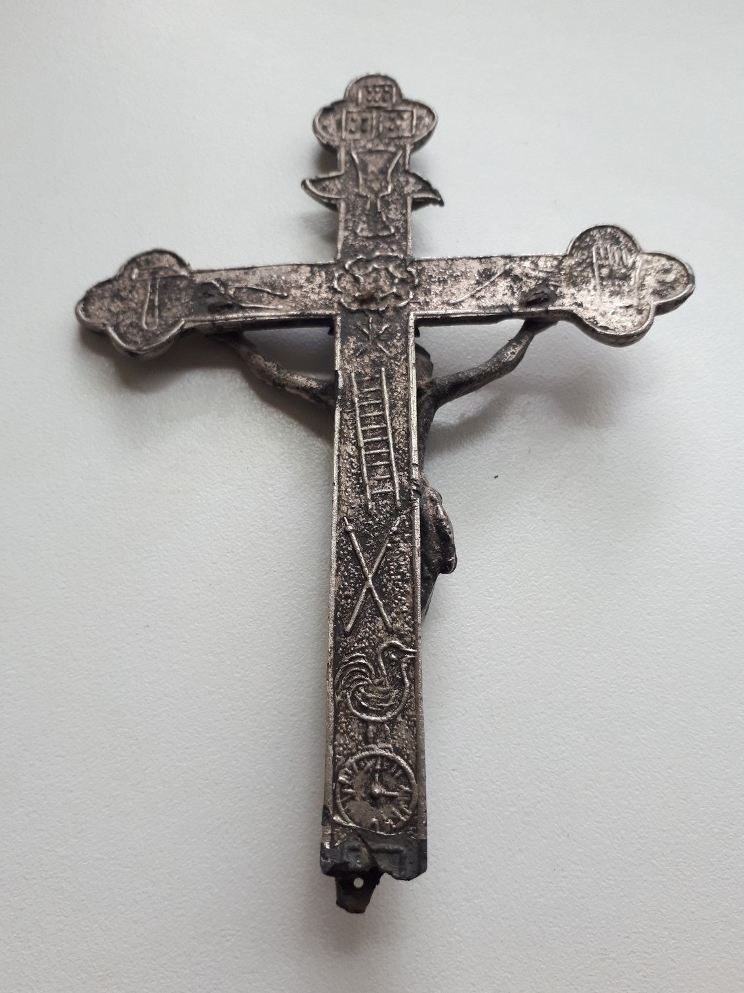
Kryžius metalinis, ant jo vaizduojamas nukryžiuotas Jėzus Kristus, o ant kryžiaus nugarėlės yra daugelis iliustracijų. Kauliukai, plaktukas, kopėčios, ranka ir dar keli daiktai.

